Evaluacija državnog stručnog skupa za učitelje i nastavnike biologije, geografije i kemije Prirodoznanstveni pristup u učenju i poučavanju o održivome razvoju

Sva održana predavanja, sve primjere dobre prakse i interdisciplinarne projekte više od 90% sudionika ocijenilo je izvrsnim ili vrlo uspješnim.

Većina sudionika odgovorila je da naučeno na skupu mogu potpuno ili djelomično primijeniti u poučavanju svojih učenika.

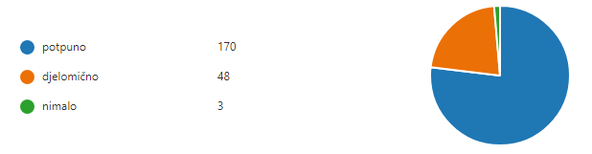

Za 93% sudionika, skup je u potpunosti ostvario njihova očekivanja.

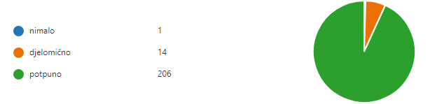

Prosječna opća ocjena skupa je 4,84, a kao najveće vrijednosti mogu se izdvojiti neki komentari sudionika:
- velika stručnost, zanimljivost i profesionalnost predavača, velika edukativna vrijednost svega izloženog
- pozitivan i poticajan pristup izlagača što nam je od iznimne važnosti za naš svakodnevni rad,
- izvrsni predavači i organizacija skupa. Hvalevrijedan skup koji je povezao međupredmetnu temu Održivi razvoj,
- povezivanje ishoda kurikula biologije, kemije i geografije i nadasve primjeri dobre prakse iz kojih se uvijek može nešto novo naučiti,
- poticajne teme predavanja, stručan i zanimljiv način izlaganja, konkretni primjeri međupredmetne suradnje,
- jako puno primjera prirodoznanstvenog pristupa u interdisciplinarnim projektima koje ću svakako moći primijeniti u svojem radu s učenicima i u povezivanju u radu sa svojim kolegama; odlični i edukativni primjeri,
- širina pristupa, kombinacija i teoretskog i praktičnog, izvrsni predavači i predavačice, pokrivenost cijele RH,
- iznimna povezanost psihologije, sociologije i filozofije s "našima" biologijom, kemijom i geografijom (pa i fizikom)
- izvrsna organizacija i povezanost tema. Primjeri dobre prakse su fantastični. Posebna pohvala savjetnicama za uložen trud. U potpunosti su povezale predavanja i projekte i omogućile nam virtualno putovanje LIJEPOM NAŠOM.

